INFORMACIÓN DE LAS ORGANIZACIONES ESTUDIANTILES 2022-2023

Id | NOMBRE DE LA ORGANIZACIÓN | LOGO | DESCRIPCIÓN
1. | MEDLIFE UPRRP  medlifeuprrp@gmail.com  medlifeuprrp  Facultad: Ciencias Naturales |  | MEDLIFE es una organización estudiantil sin fines de lucro que se enfoca en la Medicina, la educación y el desarrollo de las comunidades más necesitadas. Además de todas las actividades de servicio comunitario por los viajes de clínicas móviles que realizamos a países vulnerables como Perú, Ecuador y Tanzania.
2. | Nami On Campus  namioncampusuprrp@gmail.com  @namioncampusuprrp en Instagram  Comunitaria |  | NAMI trabaja arduamente para orientar y enseñar sobre los trastornos mentales en la comunidad universitaria riopedrense. NAMI es un grupo divertido que, a través de actividades virtuales y presenciales.
3 | Salut Vito  salutvitopr@gmail.com  @salutvito Instagram  Comunitaria |  | Somos una organización comunitaria que se enfoca en llevarle a nuestrxs miembrxs distintas actividades desde profesionales hasta servicio comunitario. Nos distinguimos de otras organizaciones bajo la misma categoría porque le brindamos nuestrxs miembrxs experiencias enfocadas a diferentes aspectos del campo de la salud para desarrollar profesionales de la salud completos.
4. | American Marketing Association, Rio Piedras Chapter  amauprrp@gmail.com  https://www.amauprrp.com/  Facultad: Administración de Empresas |  | Proveemos experiencias de aprendizaje, networking y experiencias extracurriculares. A diferencia de otras organizaciones tenemos un área de servicios de consultoría en la cual los estudiantes pueden poner lo aprendido en clase en práctica. También viajamos a competir en ICC, una competencia internacional en la cual llegamos Top 10 Chapter.
5. | American Chemical Society Río Piedras Chapter  acs.uprrp@gmail.com  acs.org  Facultad: Ciencias Naturales | 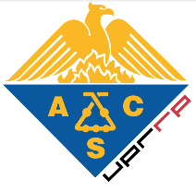 | Nos dedicamos a promover un ambiente sano de crecimiento académico realizando actividades educativas en los que enseñamos conceptos básicos de la química de una manera dinámica. También, realizamos actividades extracurriculares como fraternización entre los miembros y ayudamos a la comunidad brindando ayuda de servicio comunitario.
6. | Asociación de Educadores Renovadores  aser.uprrp@gmail.com  Instagram: aser.uprrp  Facultad: Educación | 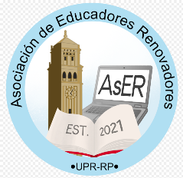 | La organización estudiantil denominada como ¡AsER!-Asociación de Educadores Renovadores se establece para proveer un foro y un espacio donde los futuros educadores de la Facultad de Educación puedan desarrollar nuevos conocimientos y estrategias educativas. Esta organización será un espacio para desarrollar el aprendizaje colaborativo, la exploración y la investigación.
7. | NeuroBoricuas RP  neuroboricuasrp@gmail.com  intagram: neuroboricuasrp  Facultad: Ciencias Naturales | 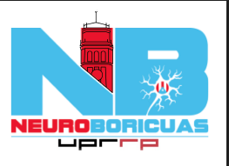 | Concientizar acerca de la importancia de la disciplina científica de la neurociencia en el estudiantado de la Universidad de Puerto Rico en Río Piedras, así como en la comunidad escolar (K-12) de la región norte de Puerto Rico.
8. | Organización Estudiantil de Lenguas Extranjeras  ole.uprrp@gmail.com  https://www.facebook.com/oleuprrp  Social |  | OLE se creó para enriquecer el conocimiento de los estudiantes a través de distintas actividades. Trabajamos en conjunto con el Comité Cultural del Departamento de Lenguas Extranjeras para representar las necesidades de cada énfasis de estudio y como unirlas para crear conciencia y fomentar el aprendizaje de lenguas y culturas extranjeras.
9. | Asociación Premédica de Puerto Rico  Apremedicapr@gmail.com  https://www.instagram.com/apremedicapr/  Comunitaria |  | La Asociación Premédica de Puerto Rico es una organización estudiantil para estudiantes interesados en carreras de la salud. Nuestro compromiso es proveerle a estos estudiantes competitivos para la solicitud de escuelas graduadas o programas adicionales. Además, se busca fomentar la empatía y la compasión en los futuros profesionales de la salud mediante las actividades de servicio a la comunidad.
10. | Dungeons & Dragons Club  dnduprrp@gmail.com  https://www.instagram.com/dnduprrp/  Recreativa | 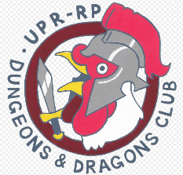 | La organización es un club dedicado al juego de mesas. Esto incluye juegos de cartas, tablero y rol (card, board, and roleplay games). Juegos como (pero no limitados a): Dungeons and Dragons, Yugioh, Monopolio, Jenga.
11. | Asociación de Estudiantes de Historia del Arte  blogaeha@gmail.com  Twitter: @aeha_uprrp Instagram: @aehaupr https://www.facebook.com/aeharte http://humanidades.uprrp.edu/puntodefuga/  Facultad: Humanidades |  | La Asociación de Estudiantes de Historia del Arte (AEHA) es una organización estudiantil sin fines de lucro que ayuda a sus miembros y afiliados a expandir sus conocimientos sobre la historiografía, investigación teoría y crítica de arte. Fomentamos el intercambio de conocimiento, creando un ambiente de diálogo entre estudiantes, profesores y profesionales de los distintos campos de la Historia del Arte y las Artes Visuales.
12. | National Society of Leadership and Success  nslsuprrp@gmail.com  nsls.org  Social |  | The NSLS is the largest leadership honor society in the United States, with the chapter of University of Puerto Rico- Rio Piedras started in 2018. Our local chapter is part of the national organization with 700+ chapters and over 1.4 million members, combining students from all majors
13. | Unión Bautista Estudiantil  sobrelarocapr@gmail.com  https://www.facebook.com/Uni%C3%B3n-Bautista-Estudiantil-UBE-103811664494880/  Religiosa |  | La Unión Bautista Estudiantil (UBE) es una organización que tiene como propósito discipular y proveer un espacio para los estudiantes seguidores de Jesús. Anhelamos ver una generación que crea y viva según la Palabra de Dios, de modo que sean de influencia positiva en sus esferas de impacto.
14. | Playground Cinema  playgroundcinema.uprrp@gmail.com  Instagram: @playgroundcinema.uprrp  Facultad: Comunicación e Información |  | Creamos un espacio para conocer compañeros que le interesen la industria del cine fuera de las clases. Igualmente, organizamos talleres y conferencias para que los miembros tengan exposición a la industria y práctica.
15. | Asociación Graduada de Química  agqupr@gmail.com  https://www.facebook.com/agquprrp  Facultad: Ciencias Naturales | 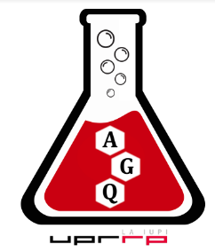 | Promover la participación activa de estudiantes graduados de química en actividades sociales, culturales y académicas dentro de la Universidad de Puerto Rico, Recinto de Río Piedras. Además de promover la interacción con la comunidad científica para expandir nuestras oportunidades de desarrollo en el campo de las ciencias.
16. | Asociación de Estudiantes de Ciencias de Cómputos (AECC)  aecc.rp@upr.edu  https://aecc-uprrp.github.io/  Facultad: Ciencias Naturales | 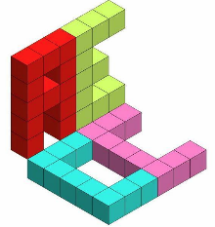 | La AECC es una organización compuesta por estudiantes mayormente de la facultad de ciencias de cómputos, cuyo compromiso es completar el aprendizaje académico de sus miembros y expandir sus conocimientos sobre áreas que no son comúnmente tocadas en el contexto de confraternización. Ofrecemos talleres, conferencias y actividades que promuevan el desarrollo técnico e interés en técnicas como prácticas y tecnologías comúnmente asociadas a las ciencias de cómputos.
17. | HOSA (Health Occupation Students of America)  hosa.uprrp@gmail.com  @hosauprrp  Facultad: Ciencias Naturales |  | Queremos que lxs estudiantes puedan tener una vista completa sobre la salud, por lo que buscamos ofrecer oportunidades de voluntariado donde puedan aprender herramientas y temas de las áreas que les interesen, sin importar si eres unx estudiante que le interese la medicina o no.
18. | Capítulos Universitarios de la Cámara de Comercio  uprrp.cuccpr@gmail.com  https://www.instagram.com/cucc_pr/  Facultad: Ciencias Sociales |  | Los Capítulos Universitarios de la Cámara de Comercio de Puerto Rico (CUCCPR) son un comité, que forma parte de la Cámara de Comercio de Puerto Rico, dedicado a fomentar una actitud emprendedora entre estudiantes universitarios en el País.
19. | Asociación Universitaria de Antropología  https://sociales.uprrp.edu/sociologia-antropologia/asociacion-universitaria-de-antropologia/  Facultad: Ciencias Sociales | 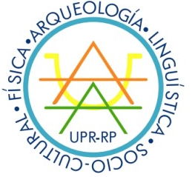 | A través de nuestras actividades y reuniones se consolida un espacio para la discusión de temáticas relacionadas a las distintas ramas de la Antropología (arqueología, la lingüística, la antropología física y la antropología socio-cultural) con el fin de enriquecer la experiencia universitaria de les estudiantes del programa.
20. | Future Pharmacists Association  fpa.uprrp@gmail.com  Instagram fpa.uprrp Facebook Future pharmacists association  Facultad: Ciencias Naturales |  | Nuestra organización se basa en preparar los farmacéuticos del futuro primeramente en líderes y en personas capacitadas para servir a la comunidad. Nos distingue que nos enfocamos en el área de la farmacia específicamente y no en otras ramas.
21. | Asociación de Estudiantes Graduados de Biología  aegb.uprrp@gmail.com  https://www.facebook.com/AEGBUPRRP  Facultad: Ciencias Naturales |  | La AEGB es una organización estudiantil sin fines de lucro que busca formar vínculos entre las distintas ramas de la Biología. A su vez, crear un ambiente donde todos los estudiantes de Biología puedan compartir sus conocimientos y experiencias de lo que conlleva estar en escuela graduada y sus requisitos.
22. | Abanderadas UPRRP  abanderadasuprrp@outlook.com  @abanderadasuprrp  Artística |  | Grupo de estudiantes que se destacan por crear coreografías de baile con una bandera en representación de la universidad.
23. | Students for Life UPRRP  studentsforlifepr@gmail.com  @studentsforlife.pr  Comunitaria | 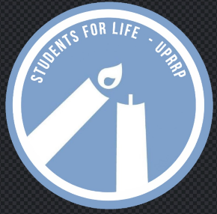 | Organización estudiantil que funciona como capítulo en Puerto Rico de "Students For Life of America", que respeta y defiende la vida en todas sus etapas: desde la concepción hasta la muerte natural. Se dedicará a educar respetuosamente del tema pro-vida, proveer ayuda a aquellas estudiantes y/o parejas que estén enfrentando un embarazo sin planificar y crear una cultura de vida.
24. | Fraternidad Phi Eta Mu  Presidentecs@phietamu.com  www.phietamu.com  Fraternidad | 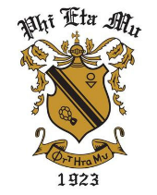 | La organización está25. dirigida a estudiantes universitarios con interés genuino por ayudar a la sociedad puertorriqueña mediante la carrera profesional que escogieron. Para esto, nos hemos propuesto realizar actividades profesionales, benéficas y culturales tanto en el Recinto de Río Piedras como en toda la isla, colaborando en conjunto con otros capítulos de nuestra fraternidad alrededor de la isla.
25. | Sociedad Eco Ambiental  sea.upr@gmail.com  sea.uprrp (instagram)  Facultad: Ciencias Naturales |  | La SEA, es una organización que se dedica a la conservación ambiental; no solamente de un aspecto científico, si no social. mediante la educación a no solos los estudiantes de la UPR si no todas las personas que nos sigan a conocer del planeta y aprender a vivir una vida más sustentable.
26. | Patita Amiga  patitaamigauprrp@outlook.es  Instagram: patitaamigauprrp  Comunitaria |  | Patita Amiga es una organización estudiantil que se dedica al bienestar animal, sea a través de voluntariados, donativos o charlas educativas.
27. | Círculo de Dietética  circulonutricionupr@gmail.com  circulonutricionupr  Facultad: Ciencias Naturales |  | EL Círculo de Dietética es la única organización estudiantil adscrita a la Academia de Nutrición y Dietética de los Estados Unidos y al capítulo de Puerto Rico. Proveemos a la comunidad universitaria información actual, relevante y basada en pruebas científicas sobre lo que es la buena alimentación y la nutrición.
28. | Puerto Rico Student Society of Oncology (Oncoss)  oncostudentsociety@gmail.com  ONCOSS-UPRRP @oncosspr  Facultad: Ciencias Naturales | 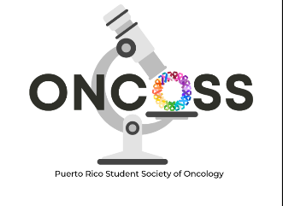 | Nuestra organización es la única actualmente que busca concientizar la comunidad universitaria acerca del cáncer. Queremos que nuestros miembrxs puedan exponerse a conocer sobre investigaciones oncológicas en Puerto Rico y Estados Unidos y poder ayudar a pacientes con cáncer a través de trabajos voluntarios.
29. | UPR Dance Team  danceteamuprrp@gmail.com  Instagram: uprdanceteam Facebook: UPR Dance Team  Deportivas | 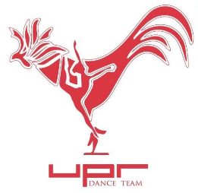 | Somos un equipo de baile universitario el cual representa a la institución de manera competitiva y deportiva tanto nacional como internacionalmente. Nos especializamos en jazz, hip hop y poms pero también nos podemos desenvolver dentro de diversas ramificaciones del baile.
30. | American Medical Student Association (AMSA UPRRP)  amsauprrp@gmail.com  Instagram como @amsauprrp  Facultad: Ciencias Naturales |  | AMSA es una organización que está encargada de la orientación, el crecimiento y desarrollo de los futuros médicos del país. Lo que realizamos para diferenciarnos de las demás organizaciones es que llevamos a nuestros miembros de la mano a través de talleres, cursos y actividades que los vaya desarrollando tanto en el área de la salud como personalmente para que así puedan dar de su máximo potencial en su día a día.
31. | Approach of Medical and Industry Experiences (AMIE UPR-RP)  amie.uprrp@upr.edu  Facultad: Ciencias Naturales |  | Somos una organización creada para ayudar en el desarrollo personal y profesional de estudiantes interesados en una carrera científica (B.S., MD, PhD, DMD, etc.). Buscamos convidar a los estudiantes sub-graduados a experiencias en el campo médico, científico e industrial.
32. | English Majors Association  emauprrp@gmail.com  Facebook: https://www.facebook.com/EMAUPRRP/  Facultad: Humanidades |  | Somos una organización estudiantil que promueve el estudio de la literatura o lingüística en inglés, y se compone de estudiantes del Departamento de Inglés o personas interesadas en las áreas de estudio del departamento.
33. | Pre-Law Society  prelaw801@gmail.com  https://linktr.ee/pls.uprrp  Escuela de Derecho |  | Pre-Law Society es una organización comprometida con ayudar a estudiantes interesados en estudiar Derecho a adentrarse de manera productiva en el campo legal. Nos distinguimos de diferentes asociaciones legales ya que no nos afiliamos con nociones políticas, nuestro compromiso es con la educación del Derecho, esto nos ayuda a llegar a toda la comunidad universitaria sin importar afiliaciones políticas.
34. | Confraternidad Universitaria de Avivamiento  confra.uprrp@gmail.com  Facebook: https://www.facebook.com/confrariopiedras  Religiosa |  | Somos una Confraternidad Interdenominacional que nos enfocamos en llevar el evangelio en la universidad y crecer en el conocimiento y relación con Dios.
35. | Society for Human Resource Management  shrm.uprrp@upr.edu  SHRM UPR Rio Piedras (Facebook/ Instagram)  Facultad: Administración de Empresas |  | Society for Human Resource Management Río Piedras (SHRM), es una asociación estudiantil enfocada en el área de Recursos Humanos reconocida en Puerto Rico y Nacionalmente. En Puerto Rico los capítulos estudiantiles se iniciaron desde la década de los 80’s para promover interacciones de beneficios mutuo entre los estudiantes de gerencia de recursos humanos y los profesionales
36. | Asociación de Publicistas y Relacionistas Universitarios  apruuprrp@gmail.com  apruuprrp (Instagram y Facebook)  Facultad: Comunicación e Información |  | La APRU es una organización estudiantil que fomenta la experiencia en el campo de la publicidad y las relaciones públicas, construimos una conexión entre la teoría y la práctica, suministramos a los estudiantes las herramientas necesarias para mantenerse a la vanguardia de estas profesiones. Somos la única organización estudiantil en la UPRRP dedicada a las relaciones públicas y la publicidad.
37. | The Alliance for Substance Abuse Prevention  asap.uprrp@gmail.com  https://linktr.ee/asapuprrp  Comunitaria |  | The Alliance for Substance Abuse, conocida por sus siglas como ASAP, es una organización estudiantil interdisciplinaria de la UPR-RP que tiene como propósito concientizar sobre el abuso de sustancias y ofrecer un enfoque integral sobre el impacto que tiene el problema biopsicosocial de la adicción en nuestra sociedad.
38. | Puerto Rico Pre-Dental Association  prpda.upr@gmail.com  prpda_uprrp  Facultad: Ciencias Naturales |  | La PRPDA brinda a los estudiantes pre-dentales las mejores oportunidades para obtener exposición en la comunidad y el entorno clínico. Educar a la comunidad diversa de Puerto Rico es la principal prioridad porque la odontología es parte fundamental del bienestar óptimo de la población. Además, la asociación proporcionará un entorno positivo para poder adquirir conocimientos y fortalecer las habilidades de comunicación. Estas herramientas brindan la experiencia para cumplir nuestra misión.
39. | Business Professionals of America  bpa.uprrp@upr.edu  bpauprriopiedras  Facultad: Administración de Empresas |  | Business Professionals of America es una asociación reconocida a nivel mundial y acreditada por los Estados Unidos. Está presente en 25 estados incluyendo a Puerto Rico con más de 45,000 miembros en alrededor de 1,800 capítulos. Reúne estudiantes de Administración de empresas y Educación Comercial.
40. | Asociación Puertorriqueña de Estudiantes de Ciencia Política  apecipo.upr@gmail.com  apecipo  Facultad: Ciencias Sociales |  | La asociación puertorriqueña de estudiantes de Ciencia Política es una organización que busca, mediante la educación, acercar a los estudiantes al estudio de la política.
41. | Wings Of Leadership Student Association  wolsassociation@gmail.com  https://www.facebook.com/wingsofleadershipPR  Comunitaria |  | Wings of Leadership Student Association es una organización enfocada en promover y desarrollar cualidades de liderazgo en estudiantes. A través de dichas cualidades, se fomenta una vida con un mejor rendimiento profesional y académico.
42. | Asociación de Atletismo UPRRP  aatletismouprrp@gmail.com  https://instagram.com/atletismo.uprrp?igshid=YmMyMTA2M2Y=  Deportivas |  | Los miembros del equipo de Atletismo de la Universidad de Puerto Rico, recinto de Río Piedras, formamos esta asociación con el fin de promover y fomentar la unidad de este equipo y resolver cualquier problema que éste enfrente.
43. | Asociación de Estudiantes de Geografía  aegeouprrp@gmail.com  aeguprrp – Instagram  Facultad: Ciencias Sociales |  | La Asociación de Estudiantes de Geografía (A.E.G.), es una organización creada por les estudiantes de geografía para todos aquellos estudiantes del Recinto de Río Piedras que estén interesados en la Geografía. Se fomenta la geografía mediante: viajes de campos, actividades que trabajen la Geografía, gestionar la disponibilidad de cursos que atiendan las necesidades de les estudiantes, fomentar la investigación y otros.
44. | Asociación de Estudiantes de Drama-UPRRP  asociaciondrama.uprrp@gmail.com  instagram.com/elpalitodedrama/  Facultad: Humanidades |  | La Asociación de Estudiantes de Drama es una organización estudiantil enfocada en proveer espacios de exploración artística a lxs estudiantes mediante la autogestión. También busca identificar las necesidades del cuerpx estudiantil del Departamento de Drama con fines de apoyar a la nueva generación de artistas dramáticos del Sistema UPR.
45. | Society for Advancement of Chicanos/HIspanics and Native Americans in Science (SACNAS UPRRP)  sacnas.uprrp@gmail.com  sacnasuprrp  Facultad: Ciencias Naturales |  | Somos una organización inclusiva dedicada al fomento del éxito de la comunidad universitaria hispana para llegar al ámbito profesional por medio de la adquisición de grados avanzados, carreras y posiciones de liderazgo en las ciencias y tecnologías.
46. | Friends of MSF UPRRP  friendsofmsfuprrp@gmail.com  frienfsmsfuprrp  Comunitaria |  | Somos un capítulo de la organización Médicos Sin Fronteras, NGO, de acción médico-humanitaria. Creamos conciencia sobre problemas humanitarios en Puerto Rico y el mundo. Planificamos eventos para impactar comunidades necesitadas en Puerto Rico Educamos a les estudiantes sobre los distintos conflictos, enfermedades, desastres naturales, entre otras cosas alrededor del mundo.
47. | Pre Vet Student Association  pvsauprrp@gmail.com  pvsauprrp  Facultad: Ciencias Naturales | 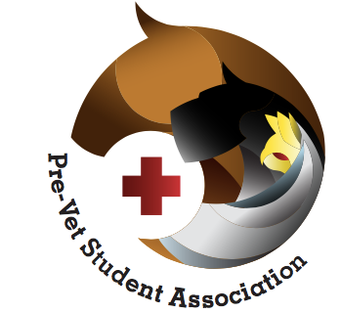 | El enfoque principal de PVSA es guiar y orientar a los estudiantes interesados en una carrera dedicada a ayudar a los animales, en especial la medicina veterinaria. Esta asociación les ofrece oportunidades a sus miembros para conocer mejor la profesión y desarrollarse como futuro solicitante a la escuela de veterinaria.
48. | Desarrollo Profesional en Lenguas Extranjeras  dpleuprrp@gmail.com  https://www.instagram.com/dpleuprrp/  Otra |  | Desarrollo Profesional en Lenguas Extranjeras es una organización para estudiantes del departamento de lenguas extranjeras que deseen desarrollarse profesionalmente para encontrar un empleo relacionado a su área de estudio cuando se gradúen. Igual ofrecemos apoyo a estudiantes que se encaminan a estudios graduados. Somos la primera organización para el desarrollo profesional en la Facultad de Humanidades.
49. | National Neuroscience Student Association  neuro.nnsa@gmail.com  nnsa_circuit  Facultad: Ciencias Naturales | 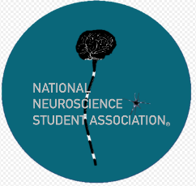 | Nuestra organización le provee a los estudiantes la oportunidad de crear y dirigir actividades como herramienta de desarrollo de liderazgo.
50. | Capítulo Estudiantil de la Sociedad Ambiente Marino  cesam.upr.cn@gmail.com  Instagram: cesamup  Ambientales |  | Nuestra organización es la única dirigida al campo de las ciencias marinas. Contamos con la mentoría de nuestra organización madre la Sociedad Ambiente Marino (SAM). Junto a ellxs y a las colaboraciones con otras organizaciones sin fines de lucro, para trabajar juntxs en la restauración y conservación de los ecosistemas marinos, coteros y terrestres. La SAM le ha servido a estudiantes subgraduadxs con la mentoría necesaria para hacer sus estudios graduados, publicaciones y tesis.
51. | Asociación de Estudiantes de Gerencia de Operaciones  info@aego-uprrp.org  www.aego-uprrp.org  Facultad: Administración de Empresas |  | Ofrecer a los estudiantes de Gerencia de Operaciones un medio que los ayude a alcanzar sus metas profesionales y de liderazgo.
52. | Jóvenes Cristianos Universitarios  jcuupr@yahoo.com  https://www.facebook.com/JCUUPR  Religiosa |  | Es una organización que agrupa a estudiantes de la comunidad universitaria sin importar afiliaciones políticas, que trabajan juntos para formar creyentes con una educación y un carácter apropiado a fin de producir ciudadanos útiles para la sociedad. Esto se logra a través de actividades conducentes a un crecimiento integral en sus vidas.
53. | American Institute of Architecture Students  upr@aias.org  instagram @aias.upr  Escuela de Arquitectura |  | Es una organización sin fines de lucro, dirigida por una red intercolegial de estudiantes en E.E.U.U y P.R. Nuestro objetivo es ofrecer oportunidades de desarrollo académico, profesional y social a nuestros miembros dentro del campo de la arquitectura y sus disciplinas relacionadas.
54. | EduGenet  edugenet.uprrp@gmail.com  edugenet_rp  Facultad: Ciencias Naturales |  | La organización es de clasificación: educacional y académica. Lo que nos distingue como organización es que nos estamos basando en una plataforma dirigida a lo genético. Proponemos abogar por oportunidades de aprendizaje y conocimiento científico en comunidades escolares para destacar los cuidados de enfermedades y tratamientos disponibles.
55. | Ministerio Cristiano Interdenominacional La Escalerita  ministeriocristianolaescalerita@hotmail.com  laescalerita_uprrp (Instagram)  Religiosa |  | Nuestra organización se distingue por difundir el evangelio de Cristo en el ambiente universitario, como parte de nuestra misión y visión. Nosotros promovemos el crecimiento espiritual de los miembros y visitas, respetando la cualidad denominacional de cada uno. Desarrollamos personas íntegras a la luz de la palabra de Dios y a través de nuestras acciones y vuestra fe.
56. | Rotaract  rotaractuprrp@gmail.com  rotaractuprrp  Comunitaria |  | Rotaract UPRRP es una organización donde lxs estudiantes pueden servir a la comunidad puertorriqueña a través de las oportunidades que se proveen, al igual que desarrollarse en líderes y profesionales para abordar las necesidades físicas y sociales, fomentando empatía y liderazgo. Se destaca de las demás ya que es la única que se dedica completamente al trabajo comunitario.
57. | UPRRP GOLF (Club de Golf de la Universidad de Puerto Rico, Recinto de Rio Piedras)  golfuprrp@gmail.com  Whatsapp: Golf Universitario 2022 https://chat.whatsapp.com/DbqickcFy7I6xs73HKCcJM  Deportivas |  | Es el segundo club de golf en la historia de la Universidad de Puerto Rico. Es un Club de golf mixto, inclusivo en un ambiente acogedor, competitivo y de camaradería, que permite a los estudiantes la oportunidad de practicar, interaccionar, expandir sus horizontes de experiencias y aprender a jugar al golf en forma divertida y competitiva mientras están estudiando en la universidad. Todo esto fomenta la formación de una mejor personalidad y un mejor ser humano.
58. | Amnistía Internacional - Capítulo IUPI  amnistia801@gmail.com  Instagram: activismoestudiantilaipr  Social |  | Amnistía Internacional es un movimiento comprometido con la lucha por los derechos humanos. Creemos que todos los gobiernos deben respetar las manifestaciones estipuladas en la Declaración Universal de los Derechos Humanos. Trabajamos con un rol fiscalizador, innovador e investigativo, para obtener y proteger estos derechos para todos, en todas partes.
59. | Asociación de Estudiantes de la Asociación de Estudiantes de la Escuela Graduada de Administración Pública de la Universidad de Puerto Rico  adpu.pr@gmail.com  Facebook & Instagram  Facultad: Ciencias Sociales | 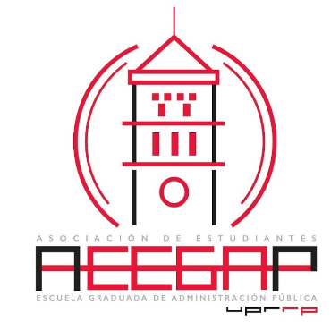 | La Asociación de Estudiantes de la Escuela Graduada de Administración Pública de la Universidad de Puerto Rico surge como un espacio representado por diferentes universitarios comprometidos con atender el quehacer del sistema público y la sociedad puertorriqueña.
60. | Asociación Estudiantil de Bellas Artes  aebauprrp@gmail.com  instagram: aeba.uprrp - twitter: aebauprrp  Comunitarias |  | a AEBA es un colectivo de estudiantes artistas que desean promover el arte, la expresión y creación. Nos distinguimos por nuestras técnicas de expresión visual. Cargamos con las herramientas con las que el mundo profesional llega a comunicarse.
61. | Sociedad de Estudiantes de Física Recinto Rio Piedras  spsriopiedras@gmail.com  https://www.facebook.com/SPS801 , https://twitter.com/SPSUPRRP?t=V4LhNoxXWiXBt3QCb2xUDA&s=08 , https://instagram.com/spsuprrp?igshid=YmMyMTA2M2Y=  Facultad: Ciencias Naturales | 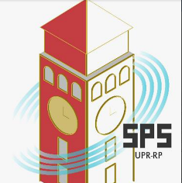 | La organización de estudiantes de física se enfoca en crear un espacio donde estudiantes de física puedan crecer de manera social, profesional, y académica. La asociación se caracteriza por ayudar a encaminar a los estudiantes a escuelas graduadas en la física o en la industria.
62. | The National Society of Collegiate Scholars  nscs.rp@upr.edu  nscsuprrp  Académica |  | NSCS es una asociación de honor acreditada por la Asociación de Sociedades de Honor Universitarias de Estados Unidos. Con sobre más de 300 capítulos a nivel nacional.
63. | Asociación Estudiantil de Sociología  ausuprrp1.@gmail.com  aus_uprrp en Intagram y Twitter  Facultad: Ciencias Sociales |  | La Asociación de Sociología (AUS), es un espacio para exponer y darle una voz a las investigaciones sociológicas de la Universidad e Puerto Rico
64. | Asociación de Estudiantes de Economía de Ciencias Sociales  Aeeupr@gmail.com  Asociación de Estudiantes de Economía de Ciencias Sociales- (AEECS)  Facultad: Ciencias Sociales |  | Es una asociación estudiantil en busca del desarrollo social, e intelectual de la comunidad estudiantil del departamento de Economía.
65. | Asociación Estudiantil de Matemáticas – AEMat  asoc.est.matematicas@gmail.com  aemat.weebly.com  Facultad: Ciencias Naturales | 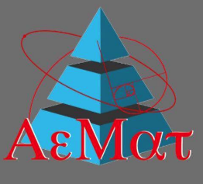 | La Asociación Estudiantil de Matemáticas (AEMat) es una voz pública para diseminar la importancia de las matemáticas, y su educación, en todas las disciplinas Nuestra labor se centra en proveer visión, desarrollo y crear grupos de apoyo para nuestros miembrxs, además de información sobre oportunidades académicas en P.R. o afuera.
66. | Asociación Estudiantil de Ciencias Forenses  aecf.uprrp@gmail.com  Facebook: Asociación Estudiantil de Ciencias Forenses UPRRP  Facultad: Ciencias Naturales | 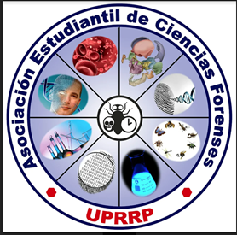 | La Asociación Estudiantil de Ciencias Forenses (AECF) se encarga de proveer información relacionada a los diferentes campos de las ciencias forenses a los estudiantes de la Universidad de Puerto Rico, es una asociación que abarca todas las ciencias, es decir, es interdisciplinaria, estudiantes de distintas facultades pueden formar parte. Somos la única asociación en el recinto relacionada a las Ciencias Forenses.
67. | Capítulo Estudiantil de la Asociación Nacional de Periodistas Hispanos  nahjuprrp@gmail.com  nahj.org  Facultad: Comunicación e Información |  | La NAHJ en la IUPI es un espacio para futuros periodistas en donde puedan desarrollar y crecer su interés por el periodismo. Brindamos talleres y conferencias para los miembros en donde puedan desarrollar sus talentos e intereses.
68. | Asociación de Estudiantes de Contabilidad (AEC)  aec.rrp@upr.edu  https://www.aecrp.com  Facultad: Administración de Empresas |  | La AEC es una asociación dirigida a los estudiantes de contabilidad o interesados en temas contables. En la misma nos dedicamos a ofrecer conocimiento en la amplitud de la contabilidad mediante talleres.
69. | Asociación de Estudiantes de Trabajo Social  asocetsuprrp@gmail.com  Facebook: Asociación de Estudiantes de Trabajo Social UPRRP y en Instagram: @aetsuprrp_  Social |  | La AETS es una organización social diferente que pretende informar, impactar y crear unión entre las personas y las comunidades en general, así como educar y orientar a los futuros profesionales del Trabajo Social. También nos dirigimos a conectar en todas las organizaciones y grupos que promueven como nosotros el bienestar y la justicia social en búsqueda de la comprensión y confraternización de nosotros y del pueblo.
70. | Asociación Universitaria en Comunicación Empresarial  coem.uprrp@upr.edu  https://www.facebook.com/asociacionuniversitariaCOMCE/  Facultad: Administración de Empresas |  | La Asociación Universitaria en Comunicación Empresarial engloba a estudiantes quienes, además de sus concentraciones variadas, coinciden en la importancia que la comunicación efectiva tiene en la empresa, la familia y la sociedad del siglo XXI. Que las personas podamos comunicarnos sin interpretaciones erróneas, sin crear confusión ni proyectar comportamientos prejuiciosos, es algo que contribuye a una sociedad más diversa, justa e inclusiva; además, ahorra tiempo y dinero, también importante.
71. | Women in Natural Sciences  wins.uprrp@gmail.com  @winsuprrp  Facultad: Ciencias Naturales |  | WINS UPRRP es una organización que nace ante la necesidad de empoderar a mujeres en la ciencia. Aspiramos a coadyuvar a alcanzar el máximo potencial de todas, optimizando las oportunidades para las futuras doctoras, farmacéuticas, tecnólogas, nutricionistas, físicas, matemáticas y profesionales de la ciencia en Puerto Rico.
72. | Asociación Universitaria de Estudiantes Cooperativistas  acoopuprrp@gmail.com  https://www.facebook.com/acoopuprrp/  Comunitarias |  | Es una organización multidisciplinaria que crea un espacio para la práctica de la democracia social y económica donde se propone ser un vínculo o un enlace entre los estudiantes dentro del Recinto de Rio Piedras con el movimiento cooperativista y de la economía solidaria en Puerto Rico.
73. | Asociación de Estudiantes en Gestión Cultural (AEGC)  AEGC.uprrp@gmail.com  instagram: @AEGC.UPRRP facebook: Asociación de estudiantes de gestión cultural  Cultural |  | Se busca contribuir al desarrollo cultural, artístico y comunitario. A través del apoyo de proyectos, alternativas culturales y el compartir conocimientos e información. Se diferencia de otras ya que brinda la oportunidad de tratar temas culturales desde el bachillerato hasta después de la maestría; ya que falta un espacio en donde los estudiantes de gestión cultural puedan poner en práctica sus estudios.
74. | Sociedad Nacional de Honor de Biología Beta Beta Beta - Capítulo Zeta Gamma  tribeta.uprrp@upr.edu  https://www.tribeta.org, Instagram: @tribetauprrp, Facebook: TriBeta UPRRP  Facultad: Ciencias Naturales |  | La Sociedad Nacional de Honor de Biología βeta βeta βeta (βββ) es una sociedad estudiantil dedicada a mejorar el entendimiento y apreciación de las ciencias biológicas, expandiendo el conocimiento humano a través de la investigación científica. La Sociedad Nacional de Honor de Biología βeta βeta βeta (βββ) fue fundada en 1922 en la Universidad de Oklahoma, por el Dr. Frank G. Brooks y un grupo de sus estudiantes. Para 1925, la Sociedad se había convertido en una organización nacional. El Capítulo Zeta Gamma fue fundado en 1952.
75. | American Medical Women's Association, UPRRP Chapter  amwauprrp@gmail.com  Ig: @amwauprrp  Otra |  | El American Medical Women's Association, UPRRP Chapter es la única organización de Ciencias Naturales que se enfoca específicamente en la salud de la mujer y en promover el rol de la mujer en el campo de la salud.
76. | RCE Puerto Rico-REDes UPRRP  Ambientales | 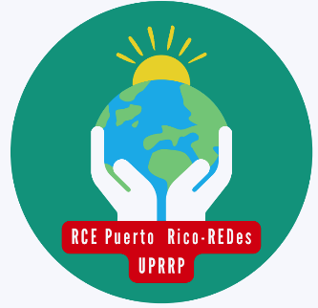 | Una organización estudiantil que se encargará de educar a la comunidad, universidad, gobierno, escuelas, entre otros sobre cómo llevar una vida sostenible. Como llevar los objetivos de desarrollo sostenible establecidos por la ONU en su vida diaria.
77. | Asociación Estudiantil de Fútbol femenino Jerezanas  futbol.jerezanas@gmail.com  Jerezanas Fútbol: ig- @futboljerezanas  Deportivas |  | La organización es una basada en apoyar y respaldar el equipo de fútbol femenino de la UPRRP. La misma estará compuesta por las jugadoras del equipo femenino de fútbol quienes serán encargadas de coordinar y trabajar para poder elevar y respaldar el crecimiento del fútbol femenino en Puerto Rico, así como invitar a que otras jugadoras quieran ser parte del equipo y la universidad.
78. | Financial Management Association  fma.rp@upr.edu  Instagram: fma_uprrp  Facultad: Administración de Empresas |  | La Financial Management Association es un ente de cambio que auspicia el crecimiento académico, personal y profesional de nuestros miembros con un enfoque en el área de finanzas.
79. | Taller de Teatro Lírico  tallerteatroliricouprrp@gmail.com  https://www.facebook.com/tallerteatroliricoUPRRP o https://www.instagram.com/tallerdeteatroliricouprrp/  Artísticas |  | Fue fundado en 1984 se inscribió como sección del curso Agrupaciones vocales menores. Estudia óperas, operetas, zarzuelas y musicales en los cuales se utiliza tanto la voz como la actuación hablada y cantada. En algunas obras se requerirá destrezas de baile.
80. | Tuna Bardos UPR  tunabardosupr@gmail.com  Tunabardosupr  Artística |  | La Tuna Bardos UPR consta de integrantes que siguen la tradición ortodoxa de las tunas. Nuestro grupo es uno que fomenta la hermandad y la unión de sus integrantes a través de la música folclórica.
81. | Programas de Estudios de Honor  programa.honor@upr.edu  https://preh.uprrp.edu/  Académica |  | El Programa de Estudios de Honor es una organización conformada por los estudiantes de mejor promedio de la UPRRP a nivel subgraduado que les provee una formación interdisciplinaria, oportunidades de investigación y apoyo para solicitar a escuela graduada.
82. | Asociación de Estudiantes de Estadística Aplicada y Sistemas Computadorizados de Información  aeesci.uprrp@outlook.com  @aeesciuprrp  Académica |  | La asociación se enfoca en el desarrollo y crecimiento académico, profesional y social de sus miembros. Lo que distingue a la asociación es que la mayoría de sus miembros son estudiantes de Estadísticas y Sistemas Computadorizados de Información.
83. | Mentores a lo Boricua  mentoresaloboricua@gmail.com  instagram: @mentoresaloboricua: https://www.instagram.com/mentoresaloboricua/  Cultural |  | Mentores a lo Boricua es una organización compuesta de estudiantes activos que sirven como agentes importantes en la inmersión cultural de les estudiantes de intercambio entrantes. Al ser embajadores culturales, les estudiantes del Recinto, llamados "mentores", ofrecen apoyo de forma voluntaria durante el transcurso del semestre corriente.

